Министерство образования и науки Российской Федерации  
Федеральное государственное бюджетное образовательное учреждение высшего образования  
«Московский государственный технический университет имени Н.Э. Баумана  
(национальный исследовательский университет)»  
(МГТУ им. Н.Э. Баумана)

**Факультет Информатика и системы Управления (ИУ)**

**Кафедра «Информационная безопасность» (ИУ8)**

**Отчет**

**по научно-исследовательской работе студента**

на тему Легковесные алгоритмы распознавания отпечатков пальца

ФИО студента: Синяков Артем Сергеевич Группа: ИУ8-104

Специальность: 10.05.01_01 «Копьютерная безопасность»

Специализация: «Математические методы защиты информации»

Научный руководитель НИРС д.т.н., доцент Ключарев П.Г.

Работа выполнена 01.12.2015 А.С.Синяков

дата подпись студента И.О.Фамилия студента

Допуск к защите 01.12.2017 П.Г.Ключарев

дата подпись научного руководителя И.О.Фамилия научного руководителя

Дата защиты НИРС _______________________________

Результаты защиты _________________________________

Москва

2017

**Министерство образования и науки Российской Федерации**

**Федеральное государственное бюджетное образовательное учреждение высшего образования**

**«Московский государственный технический университет имени Н.Э. Баумана (национальный исследовательский университет)»**

# РЕФЕРАТ

Отчет 20с., 2ч., 4рис., 20 источников

~~ИМИТАЦИОННОЕ МОДЕЛИРОВАНИЕ, СУПЕРКОМПЬЮТЕРЫ, ИМИТАТОРЫ, СИМУЛЯТОРЫ, ВИРТУАЛЬНЫЕ МАШИНЫ, АРХИТЕКТУРА, ПРОЦЕССОРЫ, ПАРАЛЛЕЛЬНЫЕ ВЫЧИСЛЕНИЯ.~~

~~Объектом исследования является литература по теме и готовые решения для имитационного моделирования высокопроизводительных вычислительных комплексов.~~

~~Цель работы – обзор подходов, методов и существующих решений к имитационному моделированию высокопроизводительных вычислительных комплексов.~~

~~В процессе работы были рассмотрены имитаторы COTSon, Manifold, gem5 и другие.~~

~~Основными подходами к моделированию является функциональное моделирование и моделирование синхронизации, а также их сочетания. Основными задачами – нахождение баланса между точностью и скоростью, а также устранение ошибок моделирования, абстракции и спецификации.~~

# СОДЕРЖАНИЕ

1. Вводная часть 7

1.1. Обоснование актуальности темы 7

1.2. Исходные данные НИРС 7

1.3. Цели и задачи НИРС 7

2. Основная часть 8

2.1. Параллельные вычислительные системы. 8

2.2. Зачем нужен параллелизм? 8

2.3. Имитационное моделирование 8

2.4. Ошибки и проблемы, возникающие при имитационном моделировании. 10

2.5. Виртуальные машины: SimOS, QEMU и др. 11

2.6. COTSon 11

2.7. Manifold 12

2.8. Gem5 12

2.9. Другие имитаторы 13

Заключение 14

Список используемых источников 15

Приложение 1. Пример выходных данных бенчмарка PARSEC 17

Приложение 2. Схемы архитектуры эмуляторов gem5 и COTSon. 18

# Перечень используемых сокращений

|  |  |  |
| --- | --- | --- |
| ~~SIMD~~ | ~~-~~ | ~~Single Instruction Multiple Data~~ |
| ~~MIMD~~ | ~~-~~ | ~~Multiple Instruction Multiple Data~~ |
| ~~GPU~~ | ~~-~~ | ~~Graphics Processing Unit~~ |
| ~~CPU~~ | ~~-~~ | ~~Central Processing Unit~~ |
| ~~RAM~~ | ~~-~~ | ~~Random-access Memory~~ |
| ~~ОС~~ | ~~-~~ | ~~Операционная система~~ |
| ~~KVM~~ | ~~-~~ | ~~Kernel-based Virtual Machine~~ |
| ~~GPGPU~~ | ~~-~~ | ~~General-purpose computing on graphics processing units~~ |
| ~~ПО~~ | ~~-~~ | ~~Программное обеспечение~~ |
|  |  |  |
|  |  |  |

# Термины и определения

Дактилоскопия – способ опознания (идентификации) человека по отпечаткам пальцев (в том числе по следам пальцев и ладоней рук), основанный на неповторимости рисунка кожи.

Глобальный признак – признак отпечатка пальца в целом, такие как папиллярные узоры.

Локальный признак (минуция, minutiae) – признак одной конкретной папиллярной линии.

Окончание (termination) – локальный признак, при котором линия заканчивается.

Раздвоение (бифуркация, bifurcation) – локальный признак, при котором линия раздваивается на две отдельные линии.

Бинаризация – процесс преобразования изображения отпечатка пальца в двухцветный, черно-белый рисунок.

Утончение – процесс преобразования изображения отпечатка пальца таким образом, что ширина каждой линии становится равна одному пикселю.

# Вводная часть

## Обоснование актуальности темы

Дактилоскопия – один из наиболее известных, надежных, легких в использовании и безопасных методов биометрической идентификации. Бла бла бла при использовании со смарт-картами можно хранить отпечаток на карте, а сравнивать на терминале, но это открывает целый ряд уязвимостей, поэтому почему бы не посылать отпечаток на карту и сравнивать прямо там. Вычислительные мощности смарт-карт весьма ограничены, поэтому требуется легковесный алгоритм.

## Исходные данные НИРС

???.

## Цели и задачи НИРС

Целью данной работы является исследование существующих алгоритмов распознавания отпечатков пальца на предмет легковесности и применимости …

# Основная часть

## Принципы дактилоскопии.

Отпечаток пальца состоит из линий (темная часть рисунка) и промежутков (светлая, между линиями). Дактилоскопия – процесс сравнения известного отпечатка с другим отпечатком с целью определить, с одного ли пальца они получены.

…

## Виды алгоритмов распознавания отпечатка

Существуют разные подходы к распознаванию отпечатка, которые можно разделить на три группы:

* Основанные на паттернах

Эти алгоритмы сравнивают базовые паттерны отпечатка (дуги, завитки и петли) с ранее сохраненным шаблоном. Для этого необходимо, чтобы отпечатки были одинаково ориентированы. Алгоритм графически сопоставляет шаблон с отпечатком и определяет величину их совпадения.

* Основанные на минуциях

Это самый популярный и широко применяемый вид алгоритмов, основанный на методе, использовавшемся еще при сравнении отпечатков вручную. Из изображений извлекаются локальные признаки и хранятся как наборы точек на плоскости. Суть алгоритма в том, чтобы найти такое взаимное положение шаблона и входного набора минуций, что происходит наибольшее совпадение пар минуций.

* Основанные на корреляции

Два изображения накладываются друг на друга и находится корреляция между значениями пикселей при разных поворотах и смещениях.

## Предобработка

Во всех существующих алгоритмах распознавания отпечатка первым шагом является предобработка изображения для облегчения дальнейшего распознавания.

Первым шагом предобработки является бинаризация. Изображение, изначально представленное в виде оттенков серого, преобразуется в двухцветное согласно некоему пороговому значению.

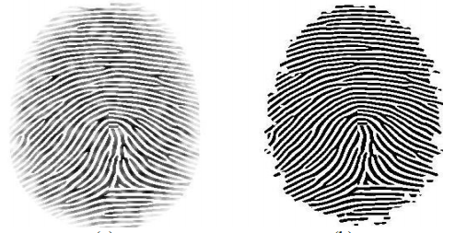

Рис. 1 – Изначальное изображение (слева) и бинаризованное (справа)

Вторым шагом является утончение – приведение всех линий к ширине в один пиксель. Это преобразование сохраняет как локальные, так и глобальные признаки, и позволяет упростить алгоритмы их распознавания.



Рис 2 – Бинаризованное изображение (слева) и утонченное (справа)

В случае алгоритма, основанного на минуциях, следующим шагом предобработки является нахождение и определение локальных признаков и их параметров.

## FRMSM

FINGERPRINT RECOGNITION USING MINUTIA SCORE

MATCHING

## Ошибки и проблемы, возникающие при имитационном моделировании.

B. Black и J.P. Shen предлагают следующую классификацию ошибок имитационного моделирования:

* Ошибки моделирования - когда разработчик имитатора неправильно реализует требуемый функционал. Для широко используемых имитаторов такие ошибки постепенно сводятся на нет.
* Ошибки спецификации - когда разработчик не до конца понимает поведение моделируемого объекта.
* Ошибки абстракции - когда какие-то аспекты моделируемой системы не попадают в модель.

Эти ошибки могут вызвать неприемлемые экспериментальные отклонения, поэтому симулятор необходимо проверять на отсутствие этих ошибок во избежание ненадежных результатов.

Технология имитационного моделирования в последние годы сильно продвинулась вперед. Некоторые современные симуляторы способны на моделирование различных наборов инструкций, разные типы CPU и сложную топологию их взаимного соединения с такой точностью, что они способны запускать операционные системы и даже графические интерфейсы. Такое резкое увеличение возможностей аппаратного обеспечения приводит к увеличению ошибок спецификации и абстракции в современных имитаторах. Одна распространенная ошибка абстракции – отсутствие модели GPU. Такие имитаторы не могут с достаточной точностью эмулировать системы с графическими подсистемами.

Основными метриками работы имитатора считаются:

* Точность исполнения
* Масштабируемость многопоточности
* Точность системы памяти
* Точность микроархитектуры

Для оценки этих параметров используют специально созданные бенчмарки, такие как PARSEC. В приложении 1 можно видеть примеры выходных данных работы бенчмарка PARSEC для некоторых имитаторов.

## Виртуальные машины: SimOS, QEMU и др.

Для чисто функционального моделирования компьютерных систем существуют так называемые виртуальные машины. Они эмулировать аппаратное обеспечение целевой (target) платформы на хост-платформе (host). Виртуальная машина исполняет некоторый машинно-независимый код или машинный код реального процессора. Помимо процессора, виртуальная машина может эмулировать работу как отдельных компонентов аппаратного обеспечения, так и целого реального компьютера (включая BIOS, оперативную память, жёсткий диск и другие периферийные устройства). В последнем случае на нее, как и на реальный компьютер, можно устанавливать операционные системы и запускать пользовательские приложения.

На достаточно производительном аппаратном обеспечении скорость таких имитаторов приближается к скорости работы реального устройства. В связи с этим их часто используют с целью тестирования и отладки ПО, создания "песочниц" (специально выделенной и изолированной среды запуска приложений) или запуска приложений, написанных под другую платформу.

Важным недостатком таких систем является низкая функциональная точность (fidelity) и ограниченность доступных устройств.

## COTSon

COTSon - имитатор высокопроизводительных вычислительных комплексов, разработанный HP Labs и AMD. Целью разработки являлась быстрая и точная оценка производительности вычислительных систем, покрывая полный стек технологий и аппаратных моделей. Имитатор способен симулировать как отдельные многоядерные компьютеры, так и масштабируемые кластеры из сотен отдельных устройств, соединённых по сети. COTSon - гибкая платформа, поддерживающая подключение пользовательских модулей. Функциональный эмулятор основан на эмуляторе SimNow (от AMD) и поддерживает архитектуры x86 и x86_64.

COTSon работает в парадигме functional-directed: быстрые функциональные симуляторы работают вместе с моделями синхронизации, обеспечивая высокую скорость и точность работы.

Разработчики COTSon преследовали следующие цели:

* Модульная архитектура с раздельными функциональным и синхронизационным модулями.
* Полная эмуляция системы, позволяющая запустить на эмуляторе полный стек программного обеспечения, включая пользовательские приложения.
* Высокая скорость работы.
* Возможность жертвовать скоростью работы ради точности, и наоборот.
* Постоянная коммуникация между функциональным эмулятором и эмулятором синхронизации.
* Масштабируемость и поддержка имитации кластеров.

Схема архитектуры COTSon представлена в Приложении 2.

## Manifold

Manifold - инфраструктура для построения имитационных моделей с варьирующимися точностью и скоростью из набора готовых компонентов. Вдобавок к функциональным и синхронизационным моделям, он также поддерживает моделирование физических свойств современных процессоров, таких как потребление энергии или температура.

Основными отличительными особенностями Manifold являются:

* Прозрачное параллельное исполнение
* Включение моделей потребления энергии, температуры, надежности и др.
* Полная эмуляция системы
* Архитектура, основанная на композиции независимых компонентов.

Пользуясь набором компонентов, пользователи могут самостоятельно строить модели требуемых устройств и проводить параллельные симуляции для получения любых типов данных. При необходимости пользователи могут писать собственные модули и компоненты.

Схема архитектуры Manifold представлена в Приложении 2.

## Gem5

Имитатор gem5 – модульная платформа для исследования архитектуры компьютерных систем, включающая как архитектуру уровня системы, так и микроархитектуру процессора.

Основные особенности:

* Взаимозаменяемые модели CPU. В gem5 есть четыре подели CPU: простая модель CPU с одной инструкцией за цикл; детализированная модель рабочего процессора; детализированная модель поврежденного процессора; и модель KVM-процессора, использующего виртуализацию для ускорения симуляции.
* Модель GPU NoMali. Эта модель обеспечивает репрезентативность результатов работы экспериментов, связанных с GPU, а также является полностью совместимой с драйверами GPU Linux и Android, убирая необходимость в программной отрисовке.
* Система памяти, основанная на событиях. В gem5 есть детализированная модель памяти, включающая в себя кэши, отслеживание их когерентности и точную модель контроллера DRAM. Эти компоненты можно гибко настраивать и комбинировать для моделирования сложных иерархий памяти.
* Trace-based модель CPU, позволяющая более эффективно моделировать систему памяти CPU
* Гомогенная и гетерогенная многоядерность. Модели CPU и кэшей можно сочетать в любом виде, с любой топологией, не теряя когерентности кешей.
* Поддержка разных наборов инструкций. Gem5 разделяет семантику набора инструкций от модели CPU, позволяя эмулировать множество архитектур.
* Поддержка нескольких систем. В одном процессе эмулирования можно запустить несколько систем, позволяя эмулировать клиент-серверные сети.
* Моделирование потребления питания.

## Другие имитаторы

* Flexus предназначен для быстрой и точной полной эмуляции системы при помощи статистического семплирования. С помощью сохранения состояний и запуска только необходимых частей модели, эмулятор позволяет достичь высокой скорости работы.
* GEMS был создан в первую очередь для эмуляции памяти – кэшей, топологии, взаимосвязанности, протоколов синхронизации – с высоким уровнем гибкости. Он использует SLICC, специализированный язык для реализации протоколов синхронизации.
* MARSS и PTLsim были созданы для быстрой имитации систем x86 путем тесной взаимосвязи с гипервизором, виртуальной машиной или имитатором. Виртуальная машина может переключаться между использованием CPU системы-хозяина и эмулированного CPU, позволяя эмулировать самые интересные части системы с полной детализацией, а остальные прогнать в почти реальном времени.
* OVPsim и Simics предназначены для моделирования компонентов операционных систем и для быстрой функциональной симуляции. Впрочем, для моделирования высокодетализированных систем, им все еще требуются дополнительные технологии симуляции.

# Заключение

Поставленная задача решена полностью. Были рассмотрены распространенные используемые имитаторы. Были сформулированы основные задачи и проблемы, возникающие при имитационном моделировании высокопроизводительных вычислительных комплексов. При необходимости принять решение о выборе того или иного фреймворка для имитационного моделирования, можно руководствоваться данной работой как обзором существующих решений.

# Список используемых источников

**Georg Hager, Gerhard Wellein**, Introduction to High Performance Computing for Scientists and Engineers [Текст] / July 2, 2010 by CRC Press : Reference – 356 Pages – 143 B/W Illustrations – ISBN 9781439811924 .

**Eduardo Argollo, Ayose Falcón, Paolo Faraboschi, Matteo Monchiero, Daniel Ortega**, COTSon: Infrastructure for Full System Simulation [Текст] / HP Laboratories HPL-2008-189.

**R. Bedicheck**. SimNow: Fast platform simulation purely in software [Текст] / Hot Chips – 16, Авг. 2004.

**F. Bellard**. QEMU, a fast and portable dynamic translator. [Текст] / USENIX 2005 Annual Technical Conf., – FREENIX Track – стр 41–46 – Апр. 2005.

**C. J. Mauer, M. D. Hill, D. A. Wood.** Full-system timing-first simulation. [Текст] / SIGMETRICS ’02: Proceedings of the 2002 ACM SIGMETRICS international conference on Measurement and modeling of computer systems – стр 108–116 – New York, NY, USA, 2002. ACM.

**M. Rosenblum, S. A. Herrod, E. Witchel, A. Gupta**. Complete computer system simulation: The SimOS approach [Текст] / IEEE Parallel Distrib. Technol..

**Jun Wang, Jesse Beu, Rishiraj Bheda, Tom Conte и др**. Manifold: A Parallel Simulation Framework for Multicore Systems [Текст] / Technical Report GIT-CERCS-14-07 : School of Electrical and Computer Engineering,Georgia Institute of Technology, Atlanta, USA : Май 30, 2014.

**Jakob Engblom**. Full-System Simulation [Текст] / Extended Abstract : ESSES 2003.

**Michael Flynn**. Some Computer Organizations and Their Effectiveness [Текст] / IEEE Transactions on Computers. – том c-21, No.9 – Сентябрь 1972.

**Antonio Alfonso-Faus**. Fundamental Principle of Information-to-Energy Conversion [Текст] / Department of Aerotecnia, Escuela de Ingeniería Aeronáutica y del Espacio : Madrid Technical University.

**Anthony Gutierrez Joseph Pusdesris, Ronald G. Dreslinski Trevor Mudge**. Sources of Error in Full-System Simulation [Текст] / Advanced Computer Architecture Laboratory University of Michigan : Ann Arbor, MI.

**R. Landauer**. Irreversibility and Heat Generation in the Computing Process [Текст].

**Krste Asanovic, Rastislav Bodik, и др**. A View of the Parallel Computing Landscape [Текст].

**Fabrice Bellard**. QEMU, a Fast and Portable Dynamic Translator [Текст] / USENIX Association FREENIX Track: 2005 USENIX Annual Technical Conference.

**Mendel Rosenblum, Stephen A Herrod, Emmett Witchel, Anoop Gupta**. Complete Computer System Simulation: The SimOSApproach [Текст] / Stanford University.

**Shivani Raghav, Martino Ruggiero, David Atienza**. Scalable Instruction Set Simulator for Thousand-core Architectures Running on GPGPUs [Текст] / DEIS - University of Bologna, Bologna, IT.

The gem5 Simulator: A modular platform for computer-system architecture research [Электронный ресурс] / [www.m5sim.org](http://www.m5sim.org) .

COTSon: infrastructure for full system simulation [Электронный ресурс] / cotson.sourceforge.net.

The end of Dennard scaling [Электронный ресурс] / [cartesianproduct.wordpress.com/2013/04/15/the-end-of-dennard-scaling/](https://cartesianproduct.wordpress.com/2013/04/15/the-end-of-dennard-scaling/).

PARSEC [Электронный ресурс] / parsec.cs.princeton.edu/.

# Приложение 1. Пример выходных данных бенчмарка PARSEC

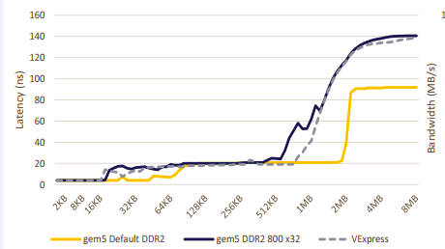

Рисунок 1 – Результаты измерения задержки доступа к памяти

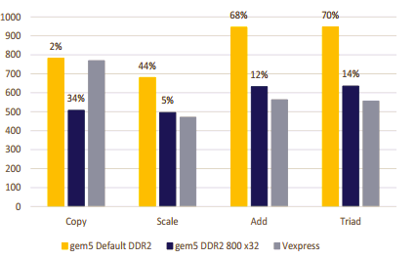

Рисунок 2 – Результаты измерения производительности памяти

# Приложение 2. Схемы архитектуры эмуляторов gem5 и COTSon.

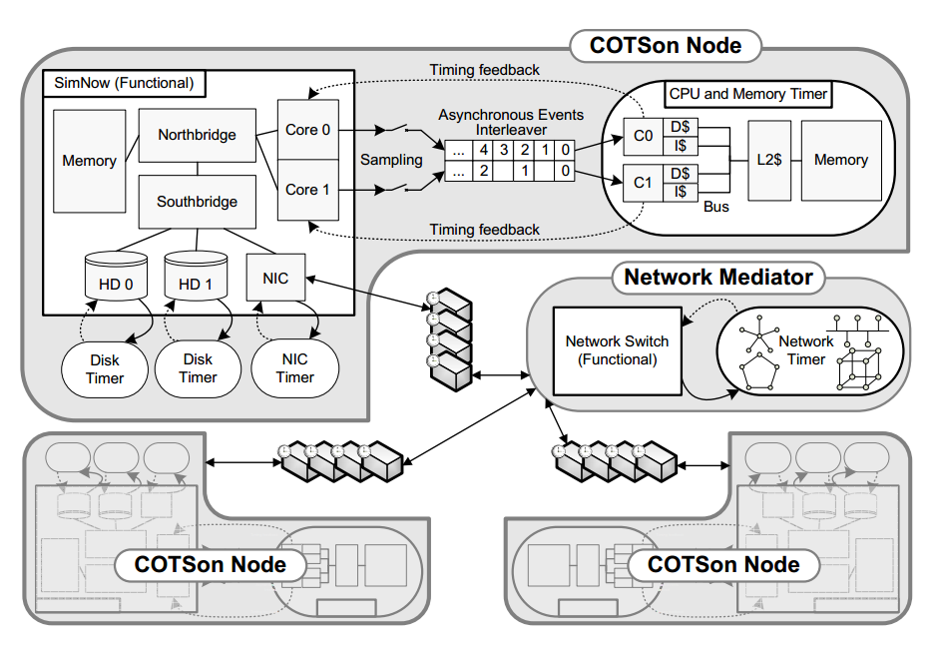

Рисунок 3 – Схема архитектуры COTSon

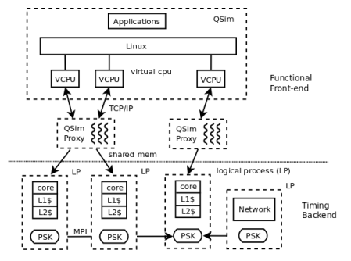

Рисунок 4 – Схема архитектуры Manifold